**Align**

Sirve para posicionar un Widget hijo dentro de un padre.

Por ejemplo para posicionar un Text dentro de un Container podemos usar Center:

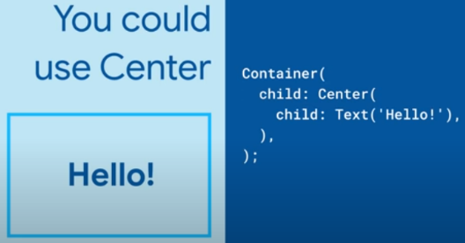

Pero para otros casos usamos Align:

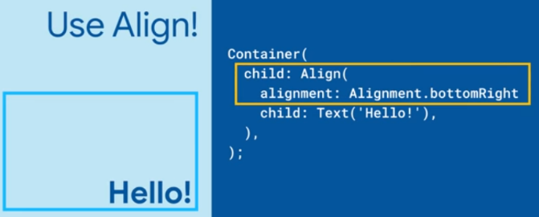

Se pueden especificar valores de alineación:

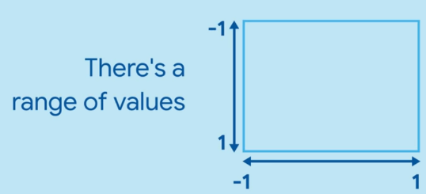 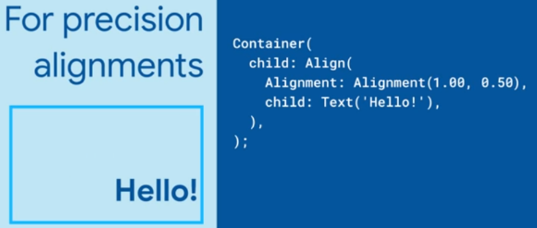

También se puede utilizar para ubicar Widgets en un stack:

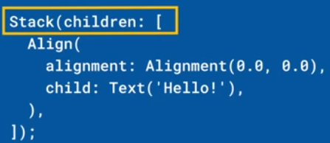

|  |  |
| --- | --- |
| **Código** | **Comentarios** |
| import 'package:flutter/material.dart';  class AlignScreen extends StatelessWidget {    const AlignScreen({Key? key}) : super(key: key);    @override    Widget build(BuildContext context) {      return Scaffold(        appBar: AppBar(          title: const Text('Align'),          centerTitle: true,        ),        body: Column(          children: [            const SizedBox(              height: 10,            ),            Row(              mainAxisAlignment: MainAxisAlignment.spaceEvenly,              children: [                Container(                  width: 100,                  height: 100,                  decoration: const BoxDecoration(color: Colors.blue),                  child: const Center(child: Text("center")),                ),                Container(                  width: 100,                  height: 100,                  decoration: const BoxDecoration(color: Colors.blue),                  child: const Align(                    alignment: Alignment.bottomLeft,                    child: Text("bottomLeft"),                  ),                ),                Container(                  width: 100,                  height: 100,                  decoration: const BoxDecoration(color: Colors.blue),                  child: const Align(                    alignment: Alignment.topCenter,                    child: Text("topCenter"),                  ),                ),              ],            ),            const SizedBox(              height: 10,            ),            Row(              mainAxisAlignment: MainAxisAlignment.spaceEvenly,              children: [                Container(                  width: 100,                  height: 100,                  decoration: const BoxDecoration(color: Colors.blue),                  child: const Align(                    alignment: Alignment.centerLeft,                    child: Text("centerLeft"),                  ),                ),                Container(                  width: 100,                  height: 100,                  decoration: const BoxDecoration(color: Colors.blue),                  child: const Align(                      alignment: Alignment.bottomRight,                      child: Text("bottomRight")),                ),                Container(                  width: 100,                  height: 100,                  decoration: const BoxDecoration(color: Colors.blue),                  child: const Align(                    alignment: Alignment.topRight,                    child: Text("topRight"),                  ),                ),              ],            ),            const SizedBox(              height: 10,            ),            Row(              mainAxisAlignment: MainAxisAlignment.spaceEvenly,              children: [                Container(                  width: 100,                  height: 100,                  decoration: const BoxDecoration(color: Colors.blue),                  child: const Align(                    alignment: Alignment(0.5, 0.5),                    child: Text("0.5,0.5"),                  ),                ),                Container(                  width: 100,                  height: 100,                  decoration: const BoxDecoration(color: Colors.blue),                  child: const Align(                    alignment: Alignment(-0.5, 0.5),                    child: Text("-0.5,0.5"),                  ),                ),                Container(                  width: 100,                  height: 100,                  decoration: const BoxDecoration(color: Colors.blue),                  child: const Align(                    alignment: Alignment(0.5, -0.5),                    child: Text("0.5,-0.5"),                  ),                ),              ],            ),            const SizedBox(              height: 10,            ),            Expanded(              child: Padding(                padding: const EdgeInsets.all(8.0),                child: Container(                  width: double.infinity,                  height: double.infinity,                  color: Colors.yellow,                  child: Stack(                    children: const [                      Align(                        alignment: Alignment(-0.5, 0.5),                        child: Text("Hola"),                      )                    ],                  ),                ),              ),            ),          ],        ),      );    }  } |  |

Así se ve:

- - - - - - - - - - - - - - - - - - - - - - - - - - - - - - - - - - - - - - - - - - - - - - - - - - - - - - - - - - - - - - - - - - - - - - - - - - - - - - - - - - - - - - - - - - - - - - - - - - - - - - - -